Конспект интегрированного занятия (познавательное развитие и рисование), посвященного дню рождения А. С. Пушкина
«Клубок сказок»
Подготовила: Агапова Л. В., воспитатель первой квалификационной категории.
Цель:
• Продолжать знакомство детей с творчеством А. С. Пушкина;
• Повторить и закрепить у детей знания о содержании сказок А. С. Пушкина;
• Развивать речь, образное мышление, память;
• Воспитывать любовь к русским писателям, учить беречь книги.
Оборудование:
• Презентации по сказкам Пушкина,
• Выставка книг А. С. Пушкина,
• Выставка детских рисунков,
Предварительная работа:
• Чтение сказок А. С. Пушкина,
• рассматривание иллюстраций,
• рисование по сказкам А. С Пушкина,
Ход.
- Ребята, вы любите сказки?
- Да.
- Как вы думаете, кто пишет сказки?
- Писатель.
- Какие сказки вы знаете? (ответы детей).
- Молодцы!
- Сегодня мы с вами поговорим не обо всех сказках, а о сказках А. С. Пушкина
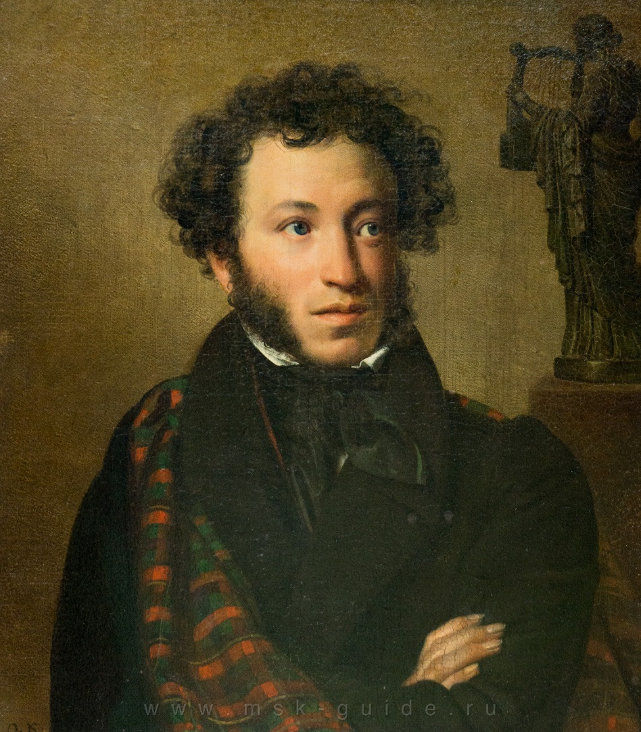

- Рассмотрите внимательно лицо великого писателя: его загадочный взгляд, вьющиеся волосы и курчавые густые бакенбарды.
- Родился Александр Сергеевич Пушкин 6 июня 1799г. – 1837г. В г. Москве, в небольшой дворянской семье. У него был старший брат и младшая сестра. Со дня рождения великого поэта прошло 217 лет, но до сих пор мы любим и читаем его стихи и сказки. Нет ни одного человека в России, который не знал бы имени Пушкина и его стихи и сказки. Он рано научился читать и уже в детстве начал писать стихи. На протяжении всей его жизни рядом с ним была его няня Арина Родионовна Яковлева.
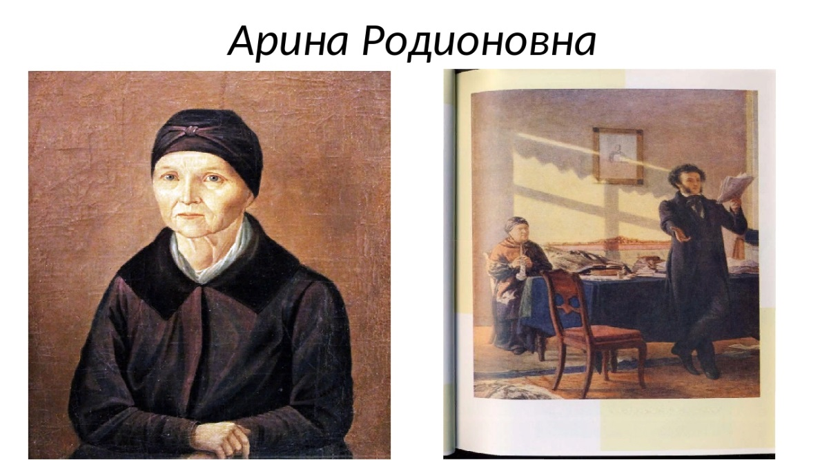
Пушкин очень любил свою няню, с ней у него были связаны самые теплые воспоминания. Она пленяла его своими чудесными сказками в детстве. И он посвятил ей стихотворение:
Подруга дней моих суровых,
Голубка дряхлая моя!
Одна в глуши лесов сосновых,
Давно, давно ты ждешь меня.
Ты под окном своей светлицы,
Горюешь, будто на часах,
И медлят поминутно спицы,
В твоих наморщенных руках.
Глядишь в забытые вороты,
На черный отдаленный путь:
Тоска, предчувствия, заботы,
Теснят твою всечасно грудь.
- Ребята, а почему поэт посвятил строки няне? (ответы детей).
- Правильно! Он очень любил свою няню, она была его второй мамой.
- Пушкин написал много сказок, и они все волшебные, в них много чудес (золотая рыбка, которая исполняет желания, мертвая царевна оживает,говорящие животные: кот ученый, белка песенки поет, царевна превращается в лебедя, царь Гвидон превращается в муху, комара, шмеля и т. д.)
- Предлагаю вам сделать волшебную физминутку.
Ф/м «Волшебный лес…»
В темном лесу есть избушка. (Дети шагают.)
Стоит задом наперед. (Дети поворачиваются.)
В той избушке есть старушка. (Грозят пальцем.)
Бабушка Яга живет. (Грозят пальцем другой руки.)
Нос крючком, (Показывают пальчиком.)
Глаза большие, (Показывают.)
Словно угольки горят. (Покачивают головой.)
Ух, сердитая какая! (Бег на месте.)
Дыбом волосы стоят. (Руки вверх.)

Игра: «Повторяй за мной»
С каждым разом убыстряя темп (повторить 3-4 раза)
И царица - хохотать,
И плечами пожимать,
И подмигивать глазами,
И прищелкивать перстами,
И вертеться, подбочась,
Гордо в зеркальце глядясь.
- Ребята, предлагаю вам вспомнить сказки и немножко поиграть:
(дети стоят по кругу игра с мячом).
- Продолжите слова: «Свет мой зеркальце скажи, да всю правду доложи, я ль на свете всех милее, всех румяней и белее…» (Ты, конечно, спору нет, ты царица, всех милее, всех румяней и белее.)
- Кого выловил старик в море? (золотую рыбку)
- Почему отпустил старик рыбку? (она обещала выполнить его желания)
- Как называется сказка, в которой белка грызла орешки? (Сказка о царе Салтане).
- Что ответил старик золотой рыбке ("Бог с тобою, золотая рыбка)
Твоего мне откупа не надо;
Ступай себе в синее море,
Гуляй там себе на просторе".)
- Что достал мудрец из мешка в сказке о золотом петушке? (золотого петушка)
- Что Дадон сделал с петушком (Посади ты эту, птицу, -
Молвил он царю,- на спицу;
Петушок мой золотой
Будет верный сторож твой:
Коль кругом всё будет мирно,
Так сидеть он будет смирно;
Но лишь чуть со стороны
Ожидать тебе войны,
Иль набега силы бранной,
Иль другой беды незваной
Вмиг тогда мой петушок
Приподымет гребешок,
Закричит и встрепенётся
И в то место обернётся”.)
- Поэт давно умер, но слава о нем не умрет никогда. Во многих городах нашей страны есть памятник Пушкину, в его честь названы улицы, площади, театры, даже есть город Пушкин, а раньше он назывался Царское село.
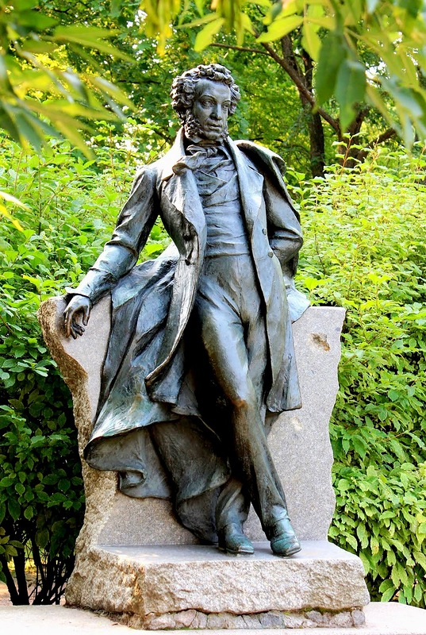
- Ребята, может быть, мы с вами попробуем побыть волшебниками-художниками? Тогда нам понадобится сказочное настроение и волшебные карандаши, с помощью которых вы сможете нарисовать любой сказочный персонаж из сказок Пушкина.
Дети начинают рисовать сказочные персонажи по выбору
Рефлексия: Рассматривание работ друг друга. Дети делятся впечатлениями, рассказывают, что понравилось и что было сложным.

